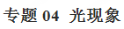
一、单元重要考点归纳总结
考点一：光的直线传播
1.光源。能够自行发光的物体叫光源。
2.光沿直线传播的条件。光在均匀介质中是沿直线传播的。
3.光速。光在真空中速度为 3×10m/s；光在空气中传播速度约等于真空中的速度。
4.用 光的直线传播可解释影子的形成、小孔成像、日食等。
考点二：光的反射
1.光从一种介质射向另一种介质表面时，一部分光被反射回原来介质的现象叫做光的 反射 。
2.光的反射定律
（1）共面：反射光线、入射光线和法线在 同一平面 内。
（2）异侧：反射光线和入射光线分别位于 法线 的两侧。
（3）等角： 反射角 等于 入射角 。
3.光的反射类型
（1）镜面反射：射到物体表面上的平行反射后 反射光线仍然是平行的 。
（2）漫反射：射到物体表面上的平行反射后 反射光线不再平行，而是射向各个方向 。
4.可逆性：在反射现象中，光路是 可逆的。
考点三：平面镜成像
1.平面镜成像的原理是 光的反射。
2.平面镜成像的特点
（1）虚实：成的像为虚像。
（2）大小：像和物的大小相等。
（3）距离：像和物到平面镜的距离相等。
（4）对称：像和物关于平面镜对称。
考点四：光的折射
1. 光的折射定律
（1）共面：折射光线、入射光线和法线在同一平面内。
（2）异侧：折射光线、入射光线分别位于 法线的两侧。
（3）角不相等。
①定性：分空气射入其他透明介质和从其它透明介质中射入空气两种情况。
②变性：折射角随着入射角的增大而增大。
2.可逆性：在折射现象中，光路是 可逆的。
考点五：光的色散 物体的颜色
1.太阳光穿过三棱镜后，被分散成红、橙、黄、绿、蓝、靛、紫七种颜色的光，这种现象叫做光的 色散 。
2.光的三基色是红、蓝、绿；颜料的三原色是红、黄、蓝 。
3.透明体的颜色由 它透过的色光 决定，不透明体的颜色由 它反射的色光 决定。
考点六：看不见的光
1.光谱：把 红、橙、黄、绿、蓝、靛、紫这几种不同颜色的光按这个顺序排列起来，就是光谱。
2.人眼看不见的光：在红光之外是 红外线 ，在紫光之外是 紫外线 。
二、单元重要例题及其解析
【例题1】如图所示的现象中，由光的反射形成的是（ ）
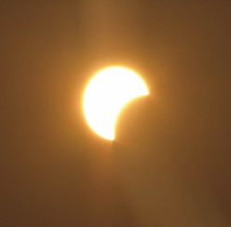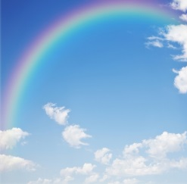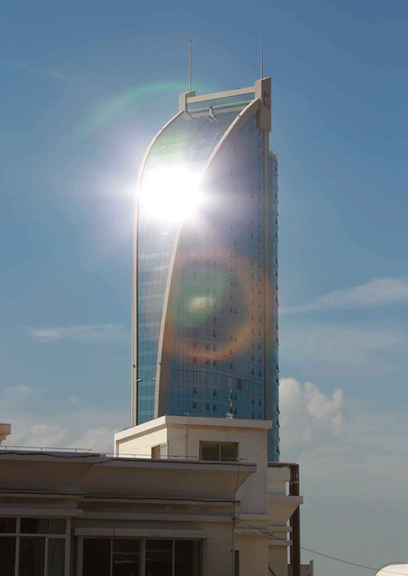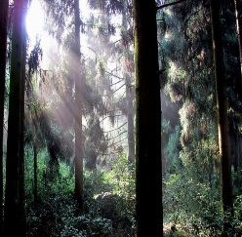
A．日食美景 B．天空彩虹 C．耀眼幕墙 D．林间光柱
【答案】C
【解析】本题考查光学现象。日食是由光的直线传播形成的，A错误；天空彩虹是由光的折射形成的，B错误；幕墙耀眼是光的镜面反射，是光的反射形成的，C正确；林间光柱是光的直线传播形成的，D错误。
【例题2】一只燕子在平静的湖面上飞过，当燕子距水面6m时，它的“倒影”距水面 m，它在湖面的“倒影”是 （填“实”或“虚”）像，这是由于光的 形成的．
【答案】6；虚；反射．
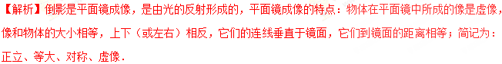因为平面镜成的像是虚像，平面镜的成像原理是光的反射；所以小鸟在湖面的“倒影”是虚像；已知小鸟距水面6m，根据像和物体到镜面的距离相等可知，它的“倒影”距水面的距离也是6m．
【例题3】一束光从空气斜射到某液面上同时发生反射和折射，入射光线与液面成37°角，如图所示。若反射光线与折射光线的夹角为83°，则反射角的大小为 ，折射角的大小为 。
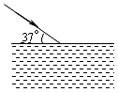
【答案】53°；44°
【解析】要解决此题，首先要掌握光的反射定律的内容，知道反射角等于入射角。同时要掌握光的折射的规律，知道光从空气斜射入其它介质时，折射角小于入射角。
由题意知，入射光线与液面成37°角，则入射角为90°﹣37°=53°；反射角为53°；
则折射光线与界面的夹角为：83°﹣37°=46°，折射角为90°﹣46°=44。
【例题4】小滨用如图所示装置进行了“探究平面镜成像特点”的实验.
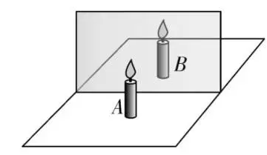
（1）他应选取两支外形_____（选填“相同”或“不同”）的蜡烛进行实验.
（2）小滨选择用玻璃板代替平面镜进行实验的目的是________.
（3）在探究实验的过程中，他把蜡烛A放在距玻璃板30 cm处，蜡烛A在玻璃板中所成的像到蜡烛A的距离是____cm；当蜡烛A远离玻璃板时，它的像的大小将____ （选填“变大”、“变小”或“不变”）.
（4）在玻璃板后放一光屏，无论怎样移动光屏，都不能接收到蜡烛的像，说明__________.
（5）实验过程中，小滨仔细观察，发现蜡烛的像有重影，请你帮小滨分析产生这一现象的原因是______________.
【答案】（1）相同 （2）便于确定像的位置 （3）60 不变 （4）平面镜成的是虚像 （5）玻璃板有两个反射面，每个反射面都可以作为平面镜成像
【解析】（1）实验要选取完全相同的两只蜡烛，目的是为了比较蜡烛的像与蜡烛的大小关系；（2）利用玻璃板透明的特点，可以观察到玻璃板的另一侧，便于确定像的位置；（3）平面镜所成像到平面镜的距离和物体到平面镜的距离相等，所以蜡烛A在玻璃板中所成的像到蜡烛A的距离等于蜡烛A到平面镜距离的2倍，即30 cm×2=60 cm；像的大小只与物体的大小有关，与蜡烛到平面镜的距离无关，所以当蜡烛A远离玻璃板时，它的像的大小将不变；（4）因为光屏只能承接实像，不能承接虚像，所以在光屏上承接不到像，则说明平面镜成的像是虚像；（5）玻璃板有两个反射面，每个反射面都可以作为平面镜成像，所以仔细观察时，会发现蜡烛的像有重影．
【例题5】如图所示，射向平面镜的一束光AO经镜面反射后沿水平方向OB射出图中，ON是∠AOB的角平分线，请在图中作出平面镜放置的位置并标出入射角α。
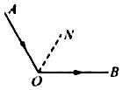
【答案】如图所示：
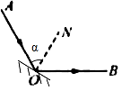
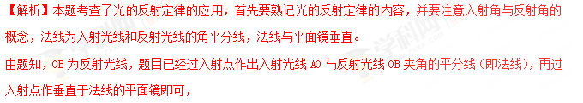入射角是入射光线与法线的夹角，如图所示。
【例题6】如图所示，S是点光源，作出入射光线SO的反射光线和大致的折射光线．
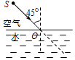
【答案】如图所示：
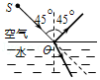
【解析】本题考查了根据光的折射规律和光的反射规律的作图，注意要标出光的传播方向．
根据入射光线、反射光线以及法线在同一平面内，并且入射角等于反射角，画出反射光线；
根据入射光线、折射光线以及法线在同一平面内，折射角小于入射角，确定折射光线的方向．
根据反射角等于入射角在法线右侧的空气中画出反射光线；根据折射角小于入射角在法线右侧水中画出折射光线．
《光现象》单元核心素养达标测试题
一、选择题
1.如图所示的光现象中，由于光的反射形成的是（ ）
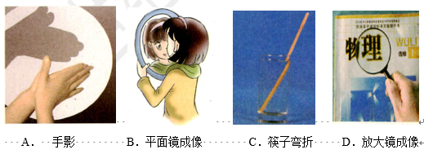
【答案】B
【解析】A．手影 ，是光的直线传播形成的；
B．平面镜成像，是光的反射形成的；
C．筷子弯折，是光的折射形成的；
D．放大镜成像，是光的折射形成的。
2．由我国成功发射的世界首颗量子科学实验卫星被命名为“墨子号”。墨子第一次用科学方法解释了光沿直线传播，启发了量子通信。如图所示各选项中光现象的原理与墨子的这一解释相符的是（ ）
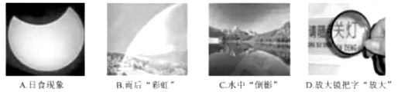
【答案】A
【解析】（1）光从一种介质斜射入另一种介质时，光的传播方向会发生偏折，如：透镜的应用、池水变浅了等。
（2）光在同一均匀介质中是沿直线传播的，应用的实例有：小孔成像、影子的形成、日食和月食现象；
（3）光的反射是指光线遇到障碍物被反射回来的现象，比如我们平时看到的物体，平面镜成像等。
A．日食是光的直线传播形成的，故A正确；
B．雨后天空中出现彩虹，是光的色散现象，故B错误；
C．水中的倒影是平面镜成像，其实质是光的反射，故C错误；
D．用放大镜观看报纸是利用了凸透镜可以成放大的、正立的虚像的原理，属于光的折射，故D错误。
3．在生态鄂州——环洋澜湖健步走活动中，已知路线全长6km，其中湖面栈桥长1km．通过栈桥时，小丹和小蓝并肩而行，前一半路程以3m/s的速度慢跑，后一半路程以2m/s的速度快走．则下列说法正确的是（ ）
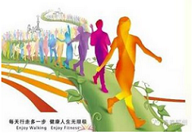
A．通过栈桥时小丹和小蓝之间相对静止
B．小丹和小蓝在湖面的倒影是光的折射形成的
C．小丹和小蓝看到水中的鱼儿是光的反射形成的
D．小丹和小蓝通过栈桥的平均速度是2.5m/s
【答案】A
【解析】（1）断物体的运动和静止，首先确定一个参照物，被研究的物体和参照物之间如果发生位置的变化，被研究的物体是运动的，否则是静止的；
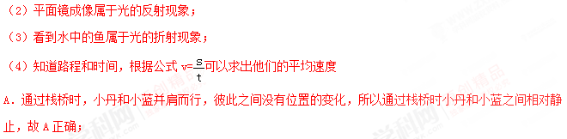B．小丹和小蓝在湖面的倒影是平面镜成像，是光的反射形成的，故B错误；
C．小丹和小蓝看到水中的鱼儿，是因为光从水中斜射入空气时，发生了折射，折射角大于入射角，是光的折射形成的，故C错误；
D．湖面栈桥长s=1km，由题意可得，小丹和小蓝通过栈桥的平均速度：
v==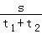=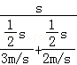=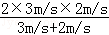=2.4m/s，故D错误。
4．如图所示的现象中，由于光的折射形成的是（ ）
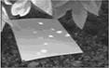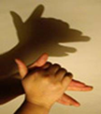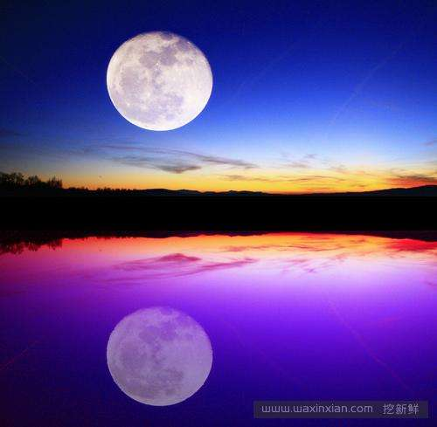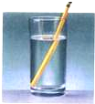
A．树荫下的光斑 B．手影 C．月亮的“倒影” D．笔“折断”了
【答案】D
【解析】A.树荫下的光斑，是由于光的直线传播形成的太阳的“像”，是小孔成像，故A不符合题意。
B.手影是由于光的直线传播形成的，故B不符合题意。
C.月亮的“倒影”属于平面镜成像，是由于光的反射形成的，故C不符合题意。
D.从水中筷子上反射的光从水中斜射入空气时，发生折射，折射光线远离法线，当人逆着折射光线的方向看时，看到的是筷子的虚像，比实际位置偏高，所以感觉折断了，故D符合题意为答案。
5．如图所示的四种现象中，属于光的折射现象的是（ ）
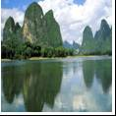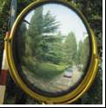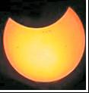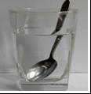
A．山在水中形成“倒影”
B．景物在观后镜中成像
C．月食现象的形成
D．钢勺好像在水面处“折断”
【答案】D
【解析】判断光的折射现象，要对折射的定义理解清楚，光从一种透明介质斜射入另一种透明介质中时，传播方向一般会发生改变，这是光的折射，生活中光在不均匀介质中不沿直线传播的现象也是光的折射．
A．平静的水面相当于平面镜，倒影是平面镜成的像，这是利用光的反射原理，故A错误．
B．观后镜是凸面镜，属于光的反射，故B错误；
C．发生月食时，太阳、月球、地球三者都在同一直线上，都可以用光沿直线传播来解释，故C错误．
D．从水中钢勺上反射的光从水中斜射入空气中时，发生折射，折射光线远离法线，当人逆着折射光线的方向看时，看到的是钢勺的虚像，比实际位置偏高，所以感觉折断了，故D正确．
6．如图所示的现象中，由于光的折射形成的是（ ）
A．树荫下的光斑 B．手影 C．月亮的“倒影” D．笔“折断”了
【答案】D
【解析】A.树荫下的光斑，是由于光的直线传播形成的太阳的“像”，是小孔成像，故A不符合题意。
B.手影是由于光的直线传播形成的，故B不符合题意。
C.月亮的“倒影”属于平面镜成像，是由于光的反射形成的，故C不符合题意。
D.从水中筷子上反射的光从水中斜射入空气时，发生折射，折射光线远离法线，当人逆着
折射光线的方向看时，看到的是筷子的虚像，比实际位置偏高，所以感觉折断了，故D符合题意为答案。
7.光从空气倾斜射入玻璃中，入射角为60°，折射角可能为（ ）
A．0° B．35° C．60° D．90°
【答案】B
【解析】本题的关键是掌握光的折射规律，明确光由空气斜射进入水中或其它透明介质中时，折射光线向法线偏折，折射角小于入射角是解答此题的关键．
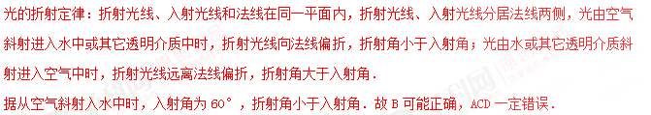8．如图所示，两块完全相同的直角三角形玻璃砖A和B放置在同一水平面内，斜边平行且相距一定距离．一条光线从空气中垂直于玻璃砖A的直角边射入，从玻璃砖B的直角边射出，射出后的位置和方向可能是图中的（ ）
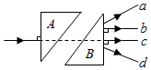
A．光线a B．光线b C．光线c D．光线d
【答案】B
【解析】光线垂直于界面入射时，光线的传播方向不变；光从空气中斜射入玻璃中时，折射小于入射角；光从玻璃中斜射入空气中时，折射角大于入射角．
光线垂直于界面入射时，光线的传播方向不变；光从玻璃中A斜射入空气中时，折射角大于入射角，故从A出来的折射光线会向上偏转，在图中虚线的上部；
光从空气中斜射入B中时，折射角小于入射角（此时的折射角等于A中的入射角），故折射光线与入射光线平行射出B，如图：
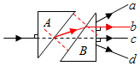．
9．宋代范仲俺的《岳阳楼记》中蕴含了丰富的光学知识，下列文字词句与物理知识相符合的是（ ）
A．“锦鳞游泳”，看到水里的鱼是实像
B．“皓月千里”，皎洁的月亮是光源
C．“浮光跃金”，湖面波动的光闪着金色是光的折射现象
D．“静影沉璧”，如玉璧一样月亮的倒影是光的反射现象
【答案】D
【解析】（1）光从一种透明介质斜射向另一种透明介质中，传播方向会发生改变，即折射现象；
（2）本身能发光的物体称为光源；
（3）光在水面会发生反射；
（4）倒影属于光的反射现象．
A．看到水中的鱼是光的折射现象形成的鱼的虚像，是由于光从水中射向空气的缘故，故发生了折射，故A错误；
B．月亮本身不能发光，即不是光源，故B错误；
C．“浮光跃金”，金色是光在水面发生的反射现象，故C错误；
D．玉璧一样月亮的倒影属于平面镜成像，是由光的反射形成的，故D正确．
10．中华传统文化博大精深，古诗词中蕴含着丰富的物理知识，下列诗句中能用光的反射解释的是（ ）
A．楼台倒影入池塘 B．风吹草低见牛羊
C．潭清凝水浅 D．云生结海楼
【答案】A
【解析】（1）光的反射现象，平面镜成像是由于光的反射形成的．
（2）光的折射现象，水底看起来比实际的要浅、斜插入水中的筷子向上折、海市蜃楼、凸透镜成像、彩虹等都是光的折射．
（3）光沿直线传播现象，如日食、月食、影子、小孔成像等都是由光沿直线传播形成的．
A.“楼台倒影入池塘”属于平面镜成像，是由光的反射形成的，故A正确．
B.“风吹草低现牛羊”是由于光沿直线传播而形成的，故B错误．
C.“潭清疑水浅”是由于池底的光从水中斜射入空气中时发生折射，折射角大于入射角而形成的，故C错误．
D.“云生结海楼”是海市蜃楼现象，是由光的折射形成的，故D错误．
11．下列成语所反映的情景中，属于光的反射现象的是（ ）
A．水中捞月 B．坐井观天 C．一叶障目 D．海市蜃楼
【答案】A
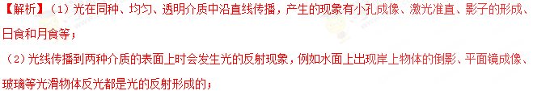（3）光线在同种不均匀介质中传播或者从一种介质进入另一种介质时，就会出现光的折射现象，例如水池底变浅、水中筷子变弯、海市蜃楼等都是光的折射形成的．
A.水中捞月，属于平面镜成像，是由于光的反射形成的，符合题意．
B.坐井观天指在井中看到的天空只有井口那么大，这是光的直线传播造成的，不符合题意。
C.一叶障目，就是因为光是沿直线传播的缘故．不符合题意．
D.海市蜃楼是光在不均匀的大气中传播形成的光的折射现象，不符合题意．
12.如图所示，光在玻璃和空气的界面CD同时发生了反射和折射，以下说法正确的是（ ）
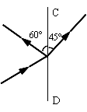
A．入射角为60°，折射角为30°，界面右侧是空气
B．入射角为60°，折射角为30°，界面右侧是玻璃
C．入射角为30°，折射角为45°，界面左侧是空气
D．入射角为30°，折射角为45°，界面左侧是玻璃
【答案】D
【解析】入射光线和反射光线处于分界面的同侧，折射光线单独处于分界面的另一侧。所以，界面CD左侧是入射光线和反射光线，根据光的传播方向可以判断出，界面CD左侧的两条光线中，下面的是入射光线，上面的是反射光线。通过过入射点做一条垂直界面的垂线即法线后，就会得到反射角和入射角为30°，折射角是45°。根据光的折射规律，光从水或者玻璃斜射入空气时，折射角大于入射角，这样发生折射时，分界面的右侧是空气，左侧是玻璃。正确的选项是D。
二、填空题
13．小华去森林探险，看见阳光透过树叶的缝隙在地上留下圆形光斑，光斑的成像原理是 （填光学原理）。同时看见树林边溪水中的“蓝天白云”，这是 （填光学原理）在水中所成的虚像。小华想利用平面镜将太阳光束反射进一个水平山洞（如图所示），则他应将平面镜与水平地面成 夹角放置。
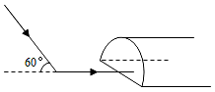

【答案】光的直线传播；光的反射；30°或150°。[来源:Zxxk.Com]
【解析】（1）阳光透过树叶的缝隙在地上留下圆形光斑，这是小孔成像现象，是光的直线传播形成的；
（2）溪水中的“蓝天白云”，是由于光的反射在水中形成的虚像，同平面镜成像的道理相同；
（3）作出反射光线和入射光线夹角的角平分线，即为法线；然后过反射点垂直于法线作出平面镜，如下图所示；此时入射角为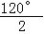=60°，则平面镜与水平面的夹角为30°，或者180°﹣30°=150°。
所以，应将平面镜与水平地面成30°或者150°夹角放置。
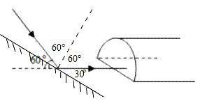
14．晚唐诗人高骈在《山亭夏日》中的诗句“绿树浓萌夏日长，楼台倒影入池塘”，描写了酷夏特有的情趣，并表达了诗人愉悦的心情．从物理学的角度，诗句中“浓萌”的形成说明了 ；而“楼台倒影”则是 现象，所成的像是 立的 像．
【答案】光是沿直线传播的；光的反射；正；虚．
【解析】光在同种均匀介质中沿直线传播，在遇到不透明的物体时，会形成影子；水中倒影是平面镜成像现象，其实质是光的反射．
（1）“浓阴”是树的影子，是光沿直线传播形成的现象；
（2）“楼台倒影”是楼台通过水面所成的虚像，属平面镜成像现象，所成像是正立的虚像．
15．在医院、学校附近常常有禁止鸣笛的标志，这是为了预防 对环境的影响．在天更蓝、水更清的碧阳湖畔，平静的湖面倒映着蓝天、白云，这是光的 现象，和煦的阳光洒向湖边茂密的树林，走在树荫下，看到地面上圆形的光斑，这是 形成的太阳的像．
【答案】噪声；反射；太阳经过树叶缝隙．
【解析】（1）响度指声音的强弱或大小，与振幅和距离有关；高音喇叭和医用听诊器，将它们制成这种形状，都是为了减小声音的散失从而增大响度，在医院、学校附近禁止鸣笛标志，是通过在声源处减弱噪声；
（2）湖边人树在水中的倒影，是光的反射形成的，与平面镜成像的原理一样，成的是虚像；
（3）茂密树荫下的圆形光斑是太阳经过树叶缝隙形成的像，树叶缝隙就是小孔，所成的是太阳的实像．
16．G20杭州峰会朝间，晚会“最忆是杭州”美轮美奂。如图远处的激光束看上去是直的，这是因为 ；扇形光电背景与水中倒影完美结合，这是光的 现象，成的是等大的 （实/虚）像。
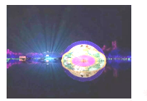
【答案】光在同种均匀介质中沿直线传播 反射 虚
【解析】（1）因为光在同种均匀介质中沿直线传播，所以远处的激光束看上去是直的。
（2）水中的倒影属于平面镜成像，这是光的反射现象，所成的像不是由实际光线形成的，所以是虚像。
17.一只燕子在平静的湖面上飞过,当小鸟距水面6m时,它的“倒影”距水面 m，它在湖面的“倒影”是 (填“实”或“虚”)像,它是由于光的 形成的。
【答案】6 虚 反射
【解析】因为平面镜成的像是虚像，平面镜的成像原理是光的反射；所以小鸟在湖面的“倒影”是虚像；已知小鸟距水面6m，根据像和物体到镜面的距离相等可知，它的“倒影”距水面的距离也是6m．
18．由于光在电影屏幕上发生 ，所以人们能从不同方向看到屏幕上的像．小明想用一块平面镜使水平面成30°角的太阳光竖直射入井中（如图所示），则反射光线与入射光线的夹角为 ，在图中画出平面镜的位置并标出镜面与水平面夹角的度数．
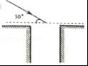
【答案】漫反射；120°；如解析图．
【解析】（1）银幕是凹凸不平的，平行光线入射到粗糙的银幕上，反射光线射向四面八方，进入不同方向的人的眼睛，不同方向的人们都能看到．因此光在银幕上发生漫反射；
（2）由于反射光线竖直射入井内，过入射点O竖直向下做出反射光线OB；然后作∠AOB的角平分线即为法线（ON）．
由图知：反射光线和入射光线的夹角∠AOB=30°+90°=120°；
则反射角∠BON=∠AOB=×120°=60°；作图如下：
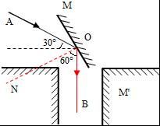
19.如图所示，小明想通过A、B两张纸片上的小孔看见烛焰，他应将烛焰、两个小孔和人眼调到 上，这样操作的依据是 ，操作过程中他还在B纸片上看到了一个烛焰的像，这个像是 （选填“正立”或“倒立”）的．
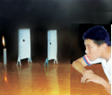
A
B
【答案】同一直线 光在空气中沿直线传播 倒立
【解析】紧紧抓住光在同一种均匀介质中是沿着直线传播的来分析本题。
20.如图所示，MM′为平面镜，AO为入射光线，ON为法线，入射光线与平面镜的夹角为∠AOM=30°，则入射角大小为______．若入射光线A0对应的反射光线沿着OD射出，则反射角应该是________（从“∠BON”、“∠NOC”、“∠DON”或者“∠DOM′”中确定一个选填）。
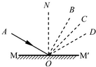
【答案】60°. ∠DON。
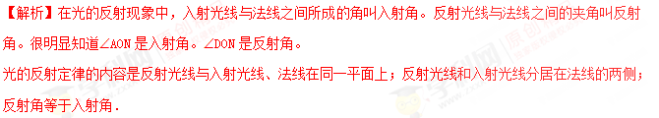根据题意有∠AON=∠NOM-∠AOM=90°-30°=60°
所以入射角大小为60°。
入射光线A0对应的反射光线沿着OD射出，则OD是反射光线，则∠DON是反射角。
21.小明身高1.6m，站在距平面镜3m处，能够看到自己的全身像。则他的像高 m，像到平面镜的距离为 m。
【答案】1.6；3
【解析】根据平面镜成像的特点：①所成的像是虚像；②像和物体形状、大小相同；
③像和物体各对应点的连线与平面镜垂直；④像和物体到平面镜间距离相等来解答此题。
（1）根据平面镜成像的特点，像和物体形状大小相同，所以身高1.6m的小明同学她在镜中的像高仍然为1.6m；
（2）由平面镜成像的特点知，像和物体到平面镜间距离相等，当人到镜面的距离3m时，像到镜面的距离也为3m。
22.涪江水面平静，两岸河堤高出水面1m，河堤上一棵树高4m，这棵树在涪江水中的像高 m；小明同学站在树的对岸河堤上，他的眼睛与树尖的距离为d_{树}，与树尖在涪江水中像的距离为d_{像}，则d_{树} d_{像}（选填“＞”、“＜”或“=”）．
【答案】4；＜．
【解析】平面镜成像时像的大小与物体的大小相等；像到镜面的距离与物体到镜面的距离相等．
河堤上一棵树高4m，在其像的高度也为4m；
小明站在树的对岸如图所示：
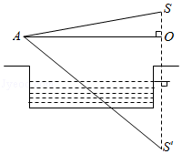
S'为树尖S在通过水面所成的像；
他的眼睛与树尖的距离为d_{树}=AS，与树尖在涪江水中像的距离为d_{像}=AS'，根据勾股定理可知，AS=，AS'=，由于OS＜0S'，则AS＜AS'，即d_{树}＜d_{像}．
三、作图题
23.画出图中入射光线AO的反射光线并标出反射角的大小．
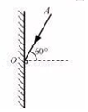
【答案】如图所示：
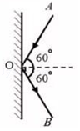．
【解析】由图可知，入射光线与法线的夹角即入射角为60°，根据反射角等于入射角等于60°，即可在法线的另一侧画出反射光线．
24．请在图中画出物体AB经过平面镜所成的像．
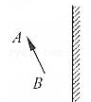
【答案】如下图所示。
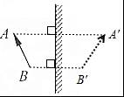
【解析】先作出端点A、B关于平面镜的对称点A′、B′，再用虚线连接A′、B′，即为物体AB经过平面镜所成的像，如上图所示。
25．如图，暗室内有一盛水的水槽，现有一束激光入射到平面镜（图中未画出）上的O点，经平面镜反射后照亮水槽底部的A点。请画出平面镜并完成光路图。
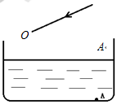
【答案】如图所示。
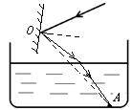
【解析】（1）在A点的正上方找一点A′，连接OA′与界面的交点，即为反射光线射到水面的入射点；（2）作∠COD的角平分线即为法线，然后作法线的垂线即为平面镜的位置，连接DA即为光从O点传播到A点的光路图。
26．如右图所示，一束光线从空气斜射到水面时发生反射和折射，OB为反射光线，请作出入射光线、法线和大致的折射光线（在图上标明三条光线的名称）
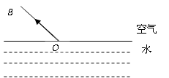
【答案】如图所示：
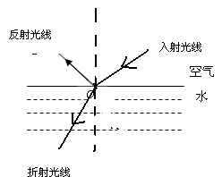
【解析】光反射时，反射光线、入射光线和法线在同一平面内，反射光线、入射光线位于法线的两侧，反射角等于入射角；光折射时，折射光线、入射光线和法线在同一平面内，折射光线、入射光线位于法线的两侧，光由空气斜射入水时，折射角小于入射角。
四、实验探究题
27.如图所示，某小组用甲、乙两个相同的蜡烛、玻璃板、刻度尺等器材探究“平面镜成像的特点”。他们在实验中发现，无论怎样移动点燃的甲蜡烛，在玻璃板的另一侧都可以使乙蜡烛与甲蜡烛的像完全重合。他们进一步测量了两蜡烛到玻璃板之间的距离，记录数据如下表所示。
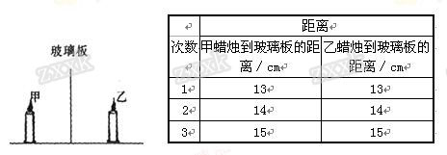
根据实验现象和实验数据，你可以得出的结论有：
（1）平面镜所成的像是 (选填“实”或“虚”)像；
（2）平面镜所成的像与物体的大小 (选填“相等”或“不相等”)；
（3）像和物体到镜面的距离 (选填“相等”或“不相等”)
（4）物体逐渐远离平面镜时，它的像 (选填“变大”、“变小”或“不变”)。
【答案】（1）虚像；（2）相等；（3）相等；（4）不变．
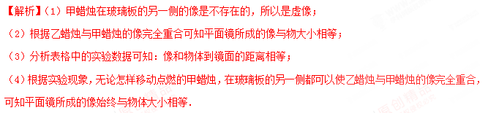28.某同学在做探究光的折射特点实验．如图是光从空气射入水中时的光路．实验中发现，入射光线、折射光线和法线在同一平面内，折射光线和入射光线分别位于法线的两侧．
空气
水
β
α
γ
O
通过实验还得到如下数据：
入射角α | 0° | 15° | 30° | 45° | 60°
反射角β | 0° | 15° | 30° | 45° | 60°
折射角γ | 0° | 11.3° | 22.1° | 35.4° | 40.9°
（1）分析表中的数据，可得出的结论是：
①光从空气斜射到水面时，将同时发生_______和________现象；
②光从空气斜射到水面时，折射角随入射角的变化关系是：_______，且折射角______（大于/等于/小于）入射角；当光从空气垂直射到水面时，折射角等于零．
该同学根据上述实验中的发现和结论②总结出了光的折射特点．
（2）请你对该同学通过上述探究实验得出光的折射特点的过程作出评价．
是否存在不足？答：_______；请简要说明理由：_______．
【答案】（1）①折射 反射 ②折射角随入射角的增大而增大（或折射角随入射角的减小而减小） 小于（2）是 探究过程不完整，还应该做其他多种透明介质之间的折射实验。
【解析】（1）①光从空气斜射到水面时，在空气中发生反射现象，在水中发生折射现象。
②通过观察表格数据，光从空气斜射到水面时，折射角随入射角的变化关系是：入射角增大，折射角增大，且折射角小于入射角；当光从空气垂直射到水面时，折射角等于零．
（2）该实验存在不足之处。探究过程不完整，还应该做其他多种透明介质之间的折射实验。比如还可以做光从空气射入玻璃中，探究折射角和入射角的关系。
五、计算题
29.身高1.60米的同学，要想在平面镜里看到自己的脚，这面镜子的底边离地面的高度不应超过多少m．（眼睛到头顶的距离忽略不计）
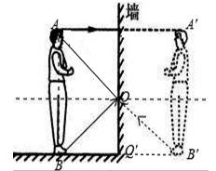
【答案】0.80
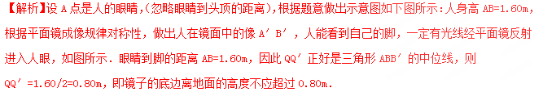30.如图，A、B两地相距4km，MN是与AB连线平行的一条小河的河岸，AB到河岸的垂直距离为3km，小军要从A处走到河岸取水然后送到B处，他先沿着垂直于河岸的方向到D点取水，再沿直线DB到B处。若小军的速度大小恒为5km/h，不考虑取水停留的时间。
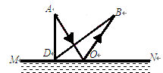
（1）求小军完成这次取水和送水任务所需的时间。
（2）为了找到一条最短的路线（即从A到河岸和从河岸到B的总路程最短），可以将 MN看成一个平面镜，从A点作出一条光线经MN反射后恰能通过B点，请你证明入射点O即为最短路线的取水点。
【答案】见解析。
【解析】（1）总路程 s=AD+DB=（3+5）km=8km[来
总时间 t=s/t=8/5h=1.6h
（2）如图，根据平面镜成像的特点，作出A点关于MN所成的虚像A′连接A′D和A′O，AO=A′O，且A′、O、B在一条直线上，故取水点为O时的路线长度s=AO+OB=A′O+OB= A′B，在O点以外的河岸上任取一点P，路线的长度s′=AP+PB= A′P+PB
由三角形知识得A′B＜A′P+PB，即s＜s′
故入射点O为最短路线的取水点。
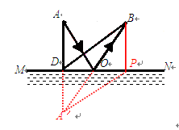
六、综合素养题
31.阅读与理解题
红灯停，绿灯行
红灯停，绿灯行，这是人所共知的，能否将红绿灯的作用互换一下呢？我们平时见到的太阳光是白光，它是由红、橙、绿、蓝、靛、紫等色光组成的，白光叫复色光，各种颜色的光叫单色光．单色光的颜色是由频率决定的，红光频率最低，波长最长；紫光频率最高，波长最短．光在空气中传播时，会遇到大气分子、水蒸气微粒以及尘埃微粒等障碍物．当光照射到这些微小的障碍物上，障碍物会将光波的一部分能量散射出去，而另一部分能量将穿过障碍物继续向前传播，光散射的强度与光波波长有关，波长越短，被散射出去的能量越多，穿过的能量越少，在相同条件下，红、橙光穿过的能量多，蓝、绿光被散射出去的能量多，早晚我们看见太阳时，见到的主要是太阳光中穿透厚厚大气层的红光、橙光，所以朝阳、落日是红色的．晴朗的天空，见到的主要是阳光中被大气散射的蓝、绿光，所以天空呈蓝色．
正因为红光在空气中散射最弱，穿透能力强，可以传到较远的地方，使车辆和行人在远处就能发现，及早做好准备，所以用红灯表示停止和危险信号．雾天行车，车上要开黄色警示灯，也是这个道理．可见红绿灯的作用是不能互换的．
阅读上文，回答下列问题：
（1）请你概括指出光散射遵循的规律．
（2）试着运用上文提到的知识解释大海为什么是蓝色的？
【答案】（1）根据文中的关键字句可知光散射遵循的规律：光散射的强度与光波波长有关，波长越短，被散射出去的能量越多，穿过的能量越少；
（2）我们能够看到大海是因为海水反射的光的进入我们的眼睛，射向水面的太阳光中波长较短的蓝光和紫光遇到较纯净的海水分子时就会发生强烈的散射和反射，于是人们所见到的海洋就呈现一片蔚蓝色或深蓝色了．
【解析】解答本题要抓住材料中的关键句子“光散射的强度与光波波长有关，波长越短，被散射出去的能量越多，穿过的能量越少”．太阳光由红、橙、黄、绿、青、蓝、紫七种颜色组成，这七种颜色的光，波长各不相同，从红光到紫光，波长逐渐变短，长波的穿透能力最强，最容易被水分子吸收，短波的穿透能力弱，容易发生反射和散射．
32.阅读理解题
凸面镜和凹面镜
除了平面镜外，生活中也常见到凸面镜和凹面镜，它们统称球面镜。餐具中的不锈钢勺子，它的里外两面就相当于凹面镜和凸面镜。如果将一束平行光照在凸面镜上，凸面镜使平行光束发散(如图甲所示)；而凹面镜使平行光束会聚（如图乙所示）。
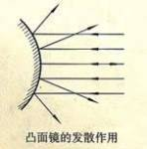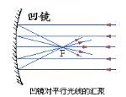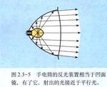
甲 乙 丙
凸面镜和凹面镜在实际中有很多应用。例如，汽车的观后镜、街头拐弯处的反光镜，都是凸面镜，而手电筒的反光装置则相当于凹面镜（如图丙所示）。利用凹面镜制成的太阳灶，会聚的太阳光可以烧水、煮饭，既节省燃料，又不污染环境，凹面镜的面积越大，会聚的太阳光越多，温度也就越高。大的太阳灶甚至可以用来熔化金属。反射式天文望远镜的凹面镜，口径可达数米。利用凹面镜能够把来自宇宙空间的微弱星光会聚起来，进行观测。中国科学院国家天文台兴隆观测站安装的反射式望远镜的口径为2．16m，是远东最大的天文望远镜。它能看到的最弱星光，亮度相当于200km外一根点燃的火柴。
结合上文和学过的光学知识，回答下列问题：
（1）凸面镜对光有 作用，能成 立（填“正”或“倒”） （填“放大”或“缩小”）的虚象。
（2）凹面镜对光有 作用，能成 立（填“正”或“倒”） （填“放大”或“缩小”）的虚象。
（3）凸面镜在日常生活中的应用有 。
（4）凹面镜在日常生活中的应用有 。
【答案】（1）发散 正 缩小（2）会聚 正 放大（3）如汽车观后镜等（4）太阳灶、探照灯的反光碗等。
【解析】（1）凸面镜对光有发散作用，能成正立缩小的虚象。
（2）凹面镜对光有会聚作用，能成正立放大的虚象。
（3）凸面镜在日常生活中的应用有汽车观后镜。
（4）凹面镜在日常生活中的应用有太阳灶。

